**数据结构大作业**

|  |  |  |
| --- | --- | --- |
| 小组成员姓名 | 分工 | 打分 |
| **吴程锴** | 编写第九题中模拟退火算法，能量函数，可视化代码 | **100** |
| **刘亦高** | **构建第六题中的哈夫曼树，实现编码解码功能** | **100** |
| **蒋易陶** | 构建邻接矩阵，设计交互页面 | **100** |

# ****一．题目9.TSP****

1.1问题概述

某旅行团要从南宁坐飞机周游东南亚7 国，如果八地之间都有直飞航班，已知南宁坐标（378,78），河内（327,119），曼谷（232,266），金边（314,311），吉隆坡（255,477），新加坡（296,513），文莱（510,438），马尼拉（628,246），编程寻找最短周游路径，并显示出来。

1.2问题分析

本题为旅行商（TSP）问题，只能用优化算法找出可能的最优解，为了跳出局部最优，找到全局最优解，本文采用模拟退火算法。

|  |  |  |  |  |  |  |  |  |
| --- | --- | --- | --- | --- | --- | --- | --- | --- |
| 编号 | 1 | 2 | 3 | 4 | 5 | 6 | 7 | 8 |
| 地名 | 南宁 | 河内 | 曼谷 | 金边 | 吉隆坡 | 新加坡 | 文莱 | 马尼拉 |
| X坐标 | 378 | 327 | 232 | 314 | 255 | 296 | 510 | 628 |
| Y坐标 | 78 | 119 | 266 | 311 | 477 | 513 | 438 | 246 |

表格 1各地点编号及信息

如表格1所示，对八个地点进行编号，编号结果表格1所示。

用Matlab画出八个地点的相对位置，如图表1所示。代码见附录一。

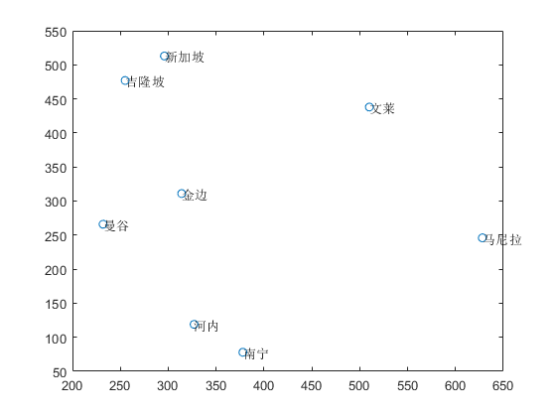

图 1各地点相对位置

1.3问题求解

**1.3.1构建****邻接矩阵**

**根据表格一中各位置编号和坐标构建邻接矩阵。**

|  |  |  |  |
| --- | --- | --- | --- |
| **0** | **65.43699** | **238.0336** | **241.6299** |
| **65.43699** | **0** | **175.0257** | **192.4396** |
| **238.0336** | **175.0257** | **0** | **93.53609** |
| **241.6299** | **192.4396** | **93.53609** | **0** |

表格 2部分领接矩阵

部分邻接矩阵如图表2所示，代码及完整矩阵见附录二。

**1.3.2寻找最优解**

**随机生成初始解，如[1 8 7 2 4 5 3 6 1]，其含义为从1地（南宁）出发，先前往8地（马尼拉），再前往7地（文莱），以此类推，最终回到1地（南宁）。**

模拟退火算法可以分解为解空间、目标函数和初始解三部分。

(1)初始化：初始温度(充分大)，初始解状态(是算法迭代的起点)，令，其中分别为当前解，最优解和新解。把代入适应度函数，得到，令，其中分别为对应的适应度函数值。从降温到，每个值迭代次；

(2)对，循环执行(3)至(5)步：

(3)产生新解；

(4)计算新解的适应度函数值；

(5)若，则接受作为新的当前解。同时，若，则可使该新解成为最优解，否则以概率 接受作为新的当前解，否则令，目的是跳出局部最优解；

(6) 逐渐减少，如果满足终止条件则输出最优解，结束程序。

（2）控制参数的确定：

：初始温度，应该比较大，为了所求的解更加接近最优解，本文中令初始温度；

：温度变化量；

：的衰减函数，其中为的衰减因子。

：Markov链长度，设置为1000；

：停止条件设置为3，时程序停止；

**1.3.3结果**

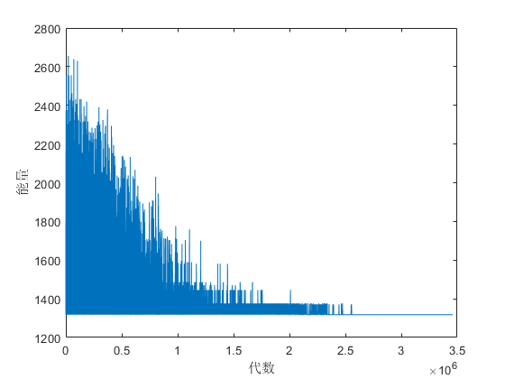

图 2各代次能量值

图2为各代解对应的能量函数，可以看到，能量逐渐趋近最优状态。



图 3运行结果

**最终运行结果如图3所示，虽短路径为1318.1，最优周游路径为**



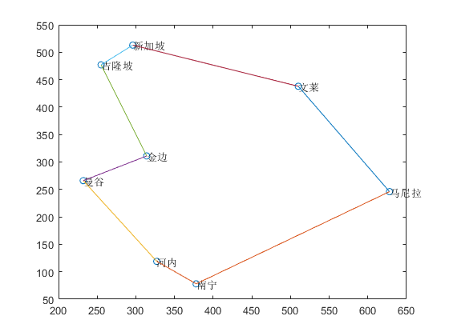

图 4最短周游路径

1.4总结

本文使用邻接矩阵的目的是：本体最关键是要求路径长度，邻接矩阵能够快速、方便地获得两点之间的距离。

实验心得：用优化算法解决TSP问题。如果题目更复杂，不一定能找到全局最优解。优化算法的运用更加熟练了。

**二、题目6（哈夫曼树的编/译码器）**

**1.1问题描述**

利用哈夫曼编码进行通讯可以大大提高信道利用率，缩短信息传输时间，减低传输成本。但是，这要求在发送端通过一个编码系统对待传数据进行预先编码；在接受端将传来的数据进行解码（复原）。对于可以双向传输的信道，每端都要有一个完整的编/译码系统。试为这样的信息收发站写一个哈夫曼的编译码系统。

**1.2问题分析**

此题为哈夫曼树的编码问题，包括了哈夫曼树的构造、编码和译码。哈夫曼树编译码的主要用途是实现数据压缩，要对电文中出现的每一个字符进行二进制编码，需遵循两个原则：

1. 发送方传输的二进制编码，到接收方解码后必须具有唯一性，即解码结果与发送方发送的电文完全一致；
2. 发送的二进制编码尽可能短。

根据这两点要求，本题所设计的算法需满足以下要求：

1. 根据输入的字符和字符相应的频度建立哈夫曼树；
2. 能将建立好的哈夫曼树用简单易懂的方式输出；
3. 实现哈夫曼树的编码和译码功能，电文内容与编码内容一一对应；
4. 采用不等长编码，根据不同字符的出现频率基于不等长编码，使用频度较高的字符分配较短的编码，使用频度较低的字符分配较长的编码；
5. 操作界面简洁。

**1.3问题求解**

**1.3.1建立哈夫曼树**

首先，定义哈夫曼树的储存结构，该哈夫曼树的结构体需要一个整型变量储存结点的权值weight，由两个指针分别储存结点的左右孩子，此外，由于输入的权值存在重复，需要额外用一个整型变量id加以区分。

其次，构造哈夫曼树，构造哈夫曼树的哈夫曼算法如下：

1. 由给定的n个权值，构造具有n棵二叉树的森林，其中每一棵二叉树只有一个带有权值的根结点，其左、右结点均为空；
2. 在森林中选取两棵根结点权值最小和次小的二叉树，作为左右子树构造一棵二叉树，其根结点的权值即为其左、右子树的根结点的权值之和；
3. 从森林中删除已构成新二叉树的左右子树的两棵二叉树，并将新构成的二叉树放入森林中；
4. 重复（2）和（3），直到F中仅剩一颗二叉树，即哈夫曼树。

根据算法可知，一个由n个叶子结点组成的初始集合，要生成哈夫曼树需要进行n-1次合并，产生n-1个新结点，最终所得的哈夫曼树共有2n-1个结点。

C语言描述如下：

**// 哈夫曼树结点结构体**

**typedef struct HuffmanTree**

**{**

**int weight;**

**int id; // id用来主要用以区分权值相同的结点**

**struct HuffmanTree* lchild;**

**struct HuffmanTree* rchild;**

**}HuffmanNode;**

**// 构建哈夫曼树**

**HuffmanNode* createHuffmanTree(int* a, int n)**

**{**

**int i, j;**

**HuffmanNode **temp, *hufmTree;**

**temp = (HuffmanNode**)malloc(n * sizeof(HuffmanNode));**

**for (i = 0; i < n; ++i)**

**{**

**temp[i] = (HuffmanNode*)malloc(sizeof(HuffmanNode));**

**temp[i]->weight = a[i]; // 将数组a中的权值赋给结点中的weight**

**temp[i]->id = i;**

**temp[i]->lchild = temp[i]->rchild = NULL;**

**}**

**for (i = 0; i < n - 1; ++i) // 构建哈夫曼树需要n-1合并**

**{**

**int small1 = -1, small2; // small1、small2分别作为最小和次小权值的下标**

**for (j = 0; j < n; ++j) // 先将最小的两个下标赋给small1、small2**

**{**

**if (temp[j] != NULL && small1 == -1)**

**{**

**small1 = j;**

**continue;**

**}**

**else if (temp[j] != NULL)**

**{**

**small2 = j;**

**break;**

**}**

**}**

**for (j = small2; j < n; ++j)**

**{**

**if (temp[j] != NULL)**

**{**

**if (temp[j]->weight < temp[small1]->weight)**

**{**

**small2 = small1;**

**small1 = j;**

**}**

**else if (temp[j]->weight < temp[small2]->weight)**

**{**

**small2 = j;**

**}**

**// 比较权值，挪动small1和small2使之分别成为最小和次小权值的下标**

**}**

**}**

**hufmTree = (HuffmanNode*)malloc(sizeof(HuffmanNode));**

**hufmTree->weight = temp[small1]->weight + temp[small2]->weight;**

**hufmTree->lchild = temp[small1];**

**hufmTree->rchild = temp[small2];**

**temp[small1] = hufmTree;**

**temp[small2] = NULL;**

**}**

**free(temp);**

**return hufmTree;**

**}**

**1.3.2哈夫曼树的输出**

关于哈夫曼树的输出，可使用广义表的形式输出，可采用递归的方法。

C语言描述如下：

**// 以广义表的形式打印哈夫曼树**

**void PrintHuffmanTree(HuffmanNode* hufmTree)**

**{**

**if (hufmTree)**

**{**

**printf("%d", hufmTree->weight);**

**if (hufmTree->lchild != NULL || hufmTree->rchild != NULL)**

**{**

**printf("(");**

**PrintHuffmanTree(hufmTree->lchild);**

**printf(",");**

**PrintHuffmanTree(hufmTree->rchild);**

**printf(")");**

**}**

**}**

**}**

**1.3.3对每个字符进行编码输出**

此哈夫曼树编码方式为从根节点出发，左子树的路径代码设为‘0‘，右子树的路径设为‘1’，查找叶子结点，将每个字符储存在数组string中，将路径上的‘0’和‘1‘储存在数组code中，通过递归的方式逐层查找该哈夫曼树的叶子结点，若该结点的左右子树非空，在code中输入‘0’并查找左子树，在code中输入‘1’并查找右子树，若该结点的左右子树均为空，则该结点为叶子结点，用code输出该结点相应的字符的编码。

C语言描述如下：

**// 递归进行哈夫曼编码**

**void HuffmanCode(HuffmanNode* hufmTree, int depth,char string[])**

**{**

**static int code[10];**

**if (hufmTree)**

**{**

**if (hufmTree->lchild == NULL && hufmTree->rchild == NULL)**

**{**

**printf("%c的哈夫曼编码为： ",string[hufmTree->id]);**

**int i;**

**for (i = 0; i < depth; ++i)**

**{**

**printf("%d", code[i]);**

**}**

**printf("\n");**

**}**

**else**

**{**

**code[depth] = 0;**

**HuffmanCode(hufmTree->lchild, depth + 1,string);**

**code[depth] = 1;**

**HuffmanCode(hufmTree->rchild, depth + 1,string);**

**}**

**}**

**}**

**1.3.4对输入的字符串进行编码**

先将新输入的字符串储存在string中，调用建立哈夫曼树时所用的字符数组ch，逐个从ch中查找到与string相同的字符，匹配之后，将该字符的权值代入Encode函数中进行编码，逐个输出string中字符的编码。

C语言描述如下：

**//哈夫曼编码**

**void Encode(HuffmanNode* hufmTree, int depth, int w)**

**{**

**static int num[10];**

**if (hufmTree)**

**{**

**if (hufmTree->lchild == NULL && hufmTree->rchild == NULL && hufmTree->weight == w)**

**{**

**int i;**

**for (i = 0; i < depth; ++i)**

**{**

**printf("%d", num[i]);**

**}**

**}**

**else**

**{**

**num[depth] = 0;**

**Encode(hufmTree->lchild, depth + 1, w);**

**num[depth] = 1;**

**Encode(hufmTree->rchild, depth + 1, w);**

**}**

**}**

**}**

**void HuffmanEncode(HuffmanNode* hufmTree, char string[], char ch[], int* a)**

**{**

**int i, j;**

**for (i = 0; i < strlen(string); i++)**

**{**

**for (j = 0; j < strlen(ch); j++)**

**{**

**if (string[i] == ch[j])**

**{**

**Encode(hufmTree, 0, a[j]);**

**}**

**}**

**}**

**}**

**1.3.5对输入的编码进行译码**

取ch为要解码的编码串，string是结点对应的字符串，以ch所给的编码值作为查找路径，从根结点出发，查找叶子结点，并输出该叶子结点所代表的字符，当查找到字符时，返回根结点，进行下一个编码值的查找。

C语言描述如下：

**// 哈夫曼解码**

**void HuffmanDecode(char ch[], HuffmanNode* hufmTree, char string[])**

**{**

**int i;**

**int num[100];**

**HuffmanNode* tempTree = NULL;**

**for (i = 0; i < strlen(ch); ++i)**

**{**

**if (ch[i] == '0')**

**num[i] = 0;**

**else**

**num[i] = 1;**

**}**

**if (hufmTree)**

**{**

**i = 0;**

**while (i < strlen(ch))**

**{**

**tempTree = hufmTree;**

**while (tempTree->lchild != NULL && tempTree->rchild != NULL)**

**{**

**if (num[i] == 0)**

**{**

**tempTree = tempTree->lchild;**

**}**

**else**

**{**

**tempTree = tempTree->rchild;**

**}**

**i++;**

**}**

**printf("%c", string[tempTree->id]); // 输出解码后对应结点的字符**

**}**

**}**

**}**

**1.3.6操作界面设置**

本程序的操作界面分为四个部分：建立哈夫曼树的输入部分；输出哈夫曼树部分；输入字符相应编码值部分；编码译码选择部分。

将程序的编码译码选择部分设计成一个选择页面，分为“编码”、“译码”、“退出”三个部分，通过输入‘e‘、’d‘、’q‘进行操作的选择。

C语言描述如下：

**//主程序**

**int main()**

**{**

**printf("创建哈夫曼树:");**

**int i, n;**

**printf("请输入字符的个数：\n");**

**while (1)**

**{**

**scanf("%d", &n);**

**if (n > 1)**

**break;**

**else**

**printf("输入错误，请重新输入！");**

**}**

**int* arr;**

**arr = (int*)malloc(n * sizeof(int));**

**printf("请输入%d个字符出现的频度：\n", n);**

**for (i = 0; i < n; ++i)**

**{**

**scanf("%d", &arr[i]);**

**}**

**char ch[100], string[100],c;**

**printf("请连续输入这%d个频度各自所代表的字符：\n", n);**

**fflush(stdin); // 强行清除缓存中的数据，也就是上面输入权值结束时的回车符**

**gets(string);**

**HuffmanNode* hufmTree = NULL;**

**hufmTree = createHuffmanTree(arr, n);**

**printf("此哈夫曼树的广义表形式为：\n");**

**PrintHuffmanTree(hufmTree);**

**printf("\n各字符的哈夫曼编码为：\n");**

**HuffmanCode(hufmTree, 0, string);**

**printf("\ne:编码(Encode)\nd:解码(Decode)\nq:退出(Quit))\n");**

**printf("请选择操作：");**

**scanf("%c",&c);**

**do**

**{**

**switch (c)**

**{**

**case'e':**

**{**

**printf("请输入想要编码的文本：");**

**fflush(stdin);**

**gets(ch);**

**printf("编码结果为：\n");**

**HuffmanEncode(hufmTree, ch, string, arr);**

**printf("\n");**

**printf("\ne:编码(Encode)\nd:解码(Decode)\nq:退出(Quit))\n");**

**printf("请选择操作：");**

**break;**

**}**

**case'd':**

**{**

**printf("请输入想要解码的电文：");**

**fflush(stdin);**

**gets(ch);**

**printf("解码结果为：\n");**

**HuffmanDecode(ch, hufmTree, string);**

**printf("\n");**

**printf("\ne:编码(Encode)\nd:解码(Decode)\nq:退出(Quit))\n");**

**printf("请选择操作：");**

**break;**

**}**

**case'q':**

**{**

**exit(0);**

**break;**

**}**

**default:**

**{**

**exit(0);**

**break;**

**}**

**}**

**scanf("%c",&c);**

**} while (c != 'q');**

**free(arr);**

**free(hufmTree);**

**return 0;**

**}**

**1.4程序运行**

所给数据：

|  |  |  |  |  |  |  |  |  |  |  |  |  |  |  |
| --- | --- | --- | --- | --- | --- | --- | --- | --- | --- | --- | --- | --- | --- | --- |
| 字符 | A | B | C | D | E | F | G | H | I | J | K | L | M | N |
| 频度 | 64 | 13 | 22 | 32 | 103 | 21 | 15 | 47 | 57 | 1 | 5 | 32 | 20 | 57 |
| 字符 | O | P | Q | R | S | T | U | V | W | X | Y | Z | 空格 |  |
| 频度 | 63 | 15 | 1 | 48 | 51 | 80 | 23 | 8 | 18 | 1 | 16 | 1 | 168 |  |

运行结果：

一共有27个字符需要输入

输入操作如下：

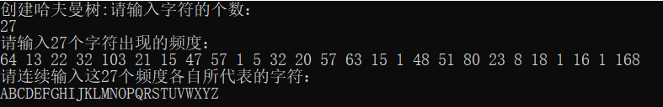

哈夫曼树输出和字符编码输入如下：

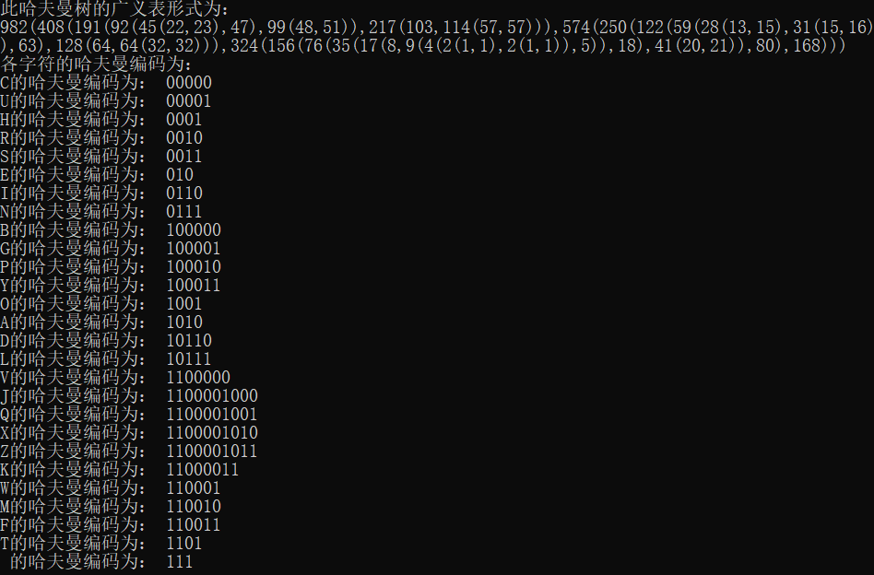

操作选择页面如下：

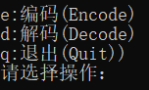

* 选择“编码”选项，并输入：THIS PROGRAM IS MY FAVORITE

输出结果如下：

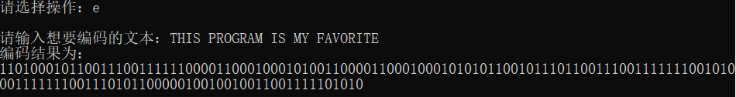

输出结果经比较，与字符编码相符，编码正确。

* 选择“解码”选项，并输入：00010000111001111001011010010010010

输出结果如下：

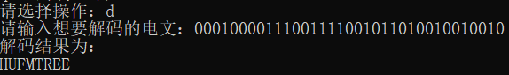

输出结果经比较，我字符相符，解码正确。

* 选择“退出”选项，程序退出。

**1.5总结**

利用哈夫曼树，将字符转换成一组最优前缀编码，从而实现数据的压缩，降低传输的难度，提高传输的效率。

实验心得：通过学习哈夫曼树的定义和原理，基本掌握了构造哈夫曼树的意义以及算法思想，通过实际上机实验，具体构造哈夫曼树，进一步理解了构造哈夫曼树编码的意义。

**附录：**

完整代码如下：

**#include <stdio.h>**

**#include <stdlib.h>**

**#include <string.h>**

**// 哈夫曼树结点结构体**

**typedef struct HuffmanTree**

**{**

**int weight;**

**int id; // id用来主要用以区分权值相同的结点**

**struct HuffmanTree* lchild;**

**struct HuffmanTree* rchild;**

**}HuffmanNode;**

**// 构建哈夫曼树**

**HuffmanNode* createHuffmanTree(int* a, int n)**

**{**

**int i, j;**

**HuffmanNode **temp, *hufmTree;**

**temp = (HuffmanNode**)malloc(n * sizeof(HuffmanNode));**

**for (i = 0; i < n; ++i) // 将数组a中的权值赋给结点中的weight**

**{**

**temp[i] = (HuffmanNode*)malloc(sizeof(HuffmanNode));**

**temp[i]->weight = a[i];**

**temp[i]->id = i;**

**temp[i]->lchild = temp[i]->rchild = NULL;**

**}**

**for (i = 0; i < n - 1; ++i) // 构建哈夫曼树需要n-1合并**

**{**

**int small1 = -1, small2; // small1、small2分别作为最小和次小权值的下标**

**for (j = 0; j < n; ++j) // 先将最小的两个下标赋给small1、small2**

**{**

**if (temp[j] != NULL && small1 == -1)**

**{**

**small1 = j;**

**continue;**

**}**

**else if (temp[j] != NULL)**

**{**

**small2 = j;**

**break;**

**}**

**}**

**for (j = small2; j < n; ++j)**

**{**

**if (temp[j] != NULL)**

**{**

**if (temp[j]->weight < temp[small1]->weight) // 比较权值，挪动small1和small2使之分别成为最小和次小权值的下标**

**{**

**small2 = small1;**

**small1 = j;**

**}**

**else if (temp[j]->weight < temp[small2]->weight) // 比较权值，挪动small1和small2使之分别成为最小和次小权值的下标**

**{**

**small2 = j;**

**}**

**}**

**}**

**hufmTree = (HuffmanNode*)malloc(sizeof(HuffmanNode));**

**hufmTree->weight = temp[small1]->weight + temp[small2]->weight;**

**hufmTree->lchild = temp[small1];**

**hufmTree->rchild = temp[small2];**

**temp[small1] = hufmTree;**

**temp[small2] = NULL;**

**}**

**free(temp);**

**return hufmTree;**

**}**

**// 以广义表的形式打印哈夫曼树**

**void PrintHuffmanTree(HuffmanNode* hufmTree)**

**{**

**if (hufmTree)**

**{**

**printf("%d", hufmTree->weight);**

**if (hufmTree->lchild != NULL || hufmTree->rchild != NULL)**

**{**

**printf("(");**

**PrintHuffmanTree(hufmTree->lchild);**

**printf(",");**

**PrintHuffmanTree(hufmTree->rchild);**

**printf(")");**

**}**

**}**

**}**

**// 递归进行哈夫曼编码**

**void HuffmanCode(HuffmanNode* hufmTree, int depth,char string[]) // depth为哈夫曼树的深度**

**{**

**static int code[10];**

**if (hufmTree)**

**{**

**if (hufmTree->lchild == NULL && hufmTree->rchild == NULL)**

**{**

**printf("%c的哈夫曼编码为： ",string[hufmTree->id]);**

**int i;**

**for (i = 0; i < depth; ++i)**

**{**

**printf("%d", code[i]);**

**}**

**printf("\n");**

**}**

**else**

**{**

**code[depth] = 0;**

**HuffmanCode(hufmTree->lchild, depth + 1,string);**

**code[depth] = 1;**

**HuffmanCode(hufmTree->rchild, depth + 1,string);**

**}**

**}**

**}**

**//哈夫曼编码**

**void Encode(HuffmanNode* hufmTree, int depth, int w)**

**{**

**static int num[10];**

**if (hufmTree)**

**{**

**if (hufmTree->lchild == NULL && hufmTree->rchild == NULL && hufmTree->weight == w)**

**{**

**int i;**

**for (i = 0; i < depth; ++i)**

**{**

**printf("%d", num[i]);**

**}**

**}**

**else**

**{**

**num[depth] = 0;**

**Encode(hufmTree->lchild, depth + 1, w);**

**num[depth] = 1;**

**Encode(hufmTree->rchild, depth + 1, w);**

**}**

**}**

**}**

**void HuffmanEncode(HuffmanNode* hufmTree, char string[], char ch[], int* a)**

**{**

**int i, j;**

**for (i = 0; i < strlen(string); i++)**

**{**

**for (j = 0; j < strlen(ch); j++)**

**{**

**if (string[i] == ch[j])**

**{**

**Encode(hufmTree, 0, a[j]);**

**}**

**}**

**}**

**}**

**// 哈夫曼解码**

**void HuffmanDecode(char ch[], HuffmanNode* hufmTree, char string[]) // ch是要解码的01串，string是结点对应的字符**

**{**

**int i;**

**int num[100];**

**HuffmanNode* tempTree = NULL;**

**for (i = 0; i < strlen(ch); ++i)**

**{**

**if (ch[i] == '0')**

**num[i] = 0;**

**else**

**num[i] = 1;**

**}**

**if (hufmTree)**

**{**

**i = 0;**

**while (i < strlen(ch))**

**{**

**tempTree = hufmTree;**

**while (tempTree->lchild != NULL && tempTree->rchild != NULL)**

**{**

**if (num[i] == 0)**

**{**

**tempTree = tempTree->lchild;**

**}**

**else**

**{**

**tempTree = tempTree->rchild;**

**}**

**i++;**

**}**

**printf("%c", string[tempTree->id]); // 输出解码后对应结点的字符**

**}**

**}**

**}**

**//主程序**

**int main()**

**{**

**printf("创建哈夫曼树:");**

**int i, n;**

**printf("请输入字符的个数：\n");**

**while (1)**

**{**

**scanf("%d", &n);**

**if (n > 1)**

**break;**

**else**

**printf("输入错误，请重新输入！");**

**}**

**int* arr;**

**arr = (int*)malloc(n * sizeof(int));**

**printf("请输入%d个字符出现的频度：\n", n);**

**for (i = 0; i < n; ++i)**

**{**

**scanf("%d", &arr[i]);**

**}**

**char ch[100], string[100],c;**

**printf("请连续输入这%d个频度各自所代表的字符：\n", n);**

**fflush(stdin); // 强行清除缓存中的数据，也就是上面输入权值结束时的回车符**

**gets(string);**

**HuffmanNode* hufmTree = NULL;**

**hufmTree = createHuffmanTree(arr, n);**

**printf("此哈夫曼树的广义表形式为：\n");**

**PrintHuffmanTree(hufmTree);**

**printf("\n各字符的哈夫曼编码为：\n");**

**HuffmanCode(hufmTree, 0, string);**

**printf("\ne:编码(Encode)\nd:解码(Decode)\nq:退出(Quit))\n");**

**printf("请选择操作：");**

**scanf("%c",&c);**

**do**

**{**

**switch (c)**

**{**

**case'e':**

**{**

**printf("请输入想要编码的文本：");**

**fflush(stdin);**

**gets(ch);**

**printf("编码结果为：\n");**

**HuffmanEncode(hufmTree, ch, string, arr);**

**printf("\n");**

**printf("\ne:编码(Encode)\nd:解码(Decode)\nq:退出(Quit))\n");**

**printf("请选择操作：");**

**break;**

**}**

**case'd':**

**{**

**printf("请输入想要解码的电文：");**

**fflush(stdin);**

**gets(ch);**

**printf("解码结果为：\n");**

**HuffmanDecode(ch, hufmTree, string);**

**printf("\n");**

**printf("\ne:编码(Encode)\nd:解码(Decode)\nq:退出(Quit))\n");**

**printf("请选择操作：");**

**break;**

**}**

**case'q':**

**{**

**exit(0);**

**break;**

**}**

**default:**

**{**

**exit(0);**

**break;**

**}**

**}**

**scanf("%c",&c);**

**} while (c != 'q');**

**free(arr);**

**free(hufmTree);**

**return 0;**

**}**

# 附录

附录一

1. clc,clear
2. data=xlsread('data.xlsx');
3. x=data(:,1);
4. y=data(:,2);
5. label={'南宁','河内','曼谷','金边','吉隆坡','新加坡','文莱','马尼拉'};
6. plot(x,y,'o')
7. **for** i=1:length(x)
8. text(x(i),y(i),label{i})
9. end
10. A=[x,y];
11. xlswrite('data.xlsx',A)

附录二

1. clc,clear
2. n=8;
3. graph=zeros(n);
4. pos=xlsread('data.xlsx');
5. **for** i=1:n
6. **for** j=i+1:n
7. graph(i,j)=distance(pos(i,1),pos(i,2),pos(j,1),pos(j,2));
8. end
9. end
10. graph=graph+graph';
11. xlswrite('graph.xlsx',graph);



附录三

1. clc,clear;
2. global graph
3. global n
4. graph=xlsread('graph.xlsx');%read graph
5. n=size(graph,1);
6. %随机生成处解
7. sol_new=[1:n 1];
8. **for** i=1:10
9. m=ceil(rand()*(n-1)+1);
10. n=ceil(rand()*(n-1)+1);
11. temp=sol_new(m);
12. sol_new(m)=sol_new(n);
13. sol_new(n)=temp;
14. end
15. sol_best=sol_new;
16. sol_current=sol_new;
17. Etemp=fun(sol_new);
18. Ebest=Etemp;
19. Ecurrent=Etemp;
20. %init
21. t0=97;tf=3;L=10000;t=t0;at=0.99;
22. %main code
23. tic
24. i=1;
25. **while** t>=tf
26. **for** k=1:L
27. **if**(rand()<0.5)
28. %two exchange
29. c1=ceil(rand()*(n-1)+1);
30. c2=ceil(rand()*(n-1)+1);
31. **while**(c1==c2)
32. c1=ceil(rand()*(n-1)+1);
33. c2=ceil(rand()*(n-1)+1);
34. end
35. temp=sol_new(c1);
36. sol_new(c1)=sol_new(c2);
37. sol_new(c2)=temp;
38. **else**
39. %three exchange
40. %make c1!=c2!=c3
41. c1=ceil(rand()*(n-1)+1);
42. c2=ceil(rand()*(n-1)+1);
43. c3=ceil(rand()*(n-1)+1);
44. **while**(c1==c2)||(c2==c3)||(c1==c3)||(abs(c1-c2)==1)
45. c1=ceil(rand()*(n-1)+1);
46. c2=ceil(rand()*(n-1)+1);
47. c3=ceil(rand()*(n-1)+1);
48. end
49. %make c1<c2<C3
50. temp1=c1;
51. temp2=c2;
52. temp3=c3;
53. **if** (c1<c2)&&(c2<c3)
54. elseif (c1<c3)&&(c3<c2)
55. c2=temp3;c3=temp2;
56. elseif (c2<c1)&&(c1<c3)
57. c1=temp2;c2=temp1;
58. elseif (c2<c3)&&(c3<c1)
59. c1=temp2;c2=temp3;c3=temp1;
60. elseif (c3<c1)&&(c1<c2)
61. c1=temp3;c2=temp1;c3=temp2;
62. elseif (c3<c2)&&(c2<c1)
63. c1=temp3;c2=temp2;c3=temp1;
64. end
65. templist=sol_new((c1+1):(c2-1));
66. sol_new((c1+1):(c1+c3-c2+1))=sol_new(c2:c3);
67. sol_new((c1+c3-c2+2):c3)=templist;
68. end
69. Etemp=fun(sol_new);
70. %记录历代能量
71. Ehis(i)= Ecurrent;
72. i=i+1;
73. **if**(Etemp<Ecurrent)
74. Ecurrent=Etemp;
75. sol_current=sol_new;
76. **if**(Etemp<Ebest)
77. Ebest=Etemp;
78. sol_best=sol_new;
79. end
80. **else**
81. **if** rand<exp(-(Etemp-Ecurrent)./t)
82. Ecurrent=Etemp;
83. sol_current=sol_new;
84. **else**
85. sol_new=sol_current;
86. end
87. end
88. end
89. t=t.*at;
90. end
91. toc
92. %存结果
93. xlswrite('result_sol.xlsx',sol_best);
94. xlswrite('result_E.xlsx',Ebest);
95. plot(1:i-1,Ehis);
96. xlabel('代数')
97. ylabel('能量')
98. disp(sol_best)
99. disp(Ebest)
100. function E=fun(circle)
101. global graph
102. global n
103. n=8;
104. length=0;
105. **for** i=1:n
106. length=length+graph(circle(i),circle(i+1));
107. end
108. E=length;